Výukový materiál zpracovaný v rámci projektu



**Registrační číslo projektu:** CZ.1.07/1.4.00/21.1174

**Škola – adresa:** Základní škola, Dobrá, okres Frýdek-Místek [www.zsdobra.cz](http://www.zsdobra.cz), [zsdobra@zsdobra.cz](mailto:zsdobra@zsdobra.cz)

**Šablona:** č. 9

**Ověření ve výuce (dne): 24. 10. 2011 Pořadové číslo hodiny: 3**

**Třída: 6. A Předmět: zeměpis**

|  |  |
| --- | --- |
| **Název:** | **Tvar a rozměry Země, pohyby Země - opakování** |
| **Anotace:** | Zadání písemné práce zaměřené na opakování tvaru a rozměrů Země a pohybů Země. Žáci nejprve (úkol č. 1) doplňují k číslům (1-8) správné údaje podle obrázku. Pak doplňují text (úkol č. 2), tak aby dával smysl a byl obsahově správně. Dále zakroužkováním označují pravdivá tvrzení (úkol č. 3). V posledním úkole (č. 4) žáci do schématu oběhu Země kolem Slunce zaznačují jednotlivá roční období (z pohledu ČR) a datum, kdy každé roční období začíná. Řešení je uvedeno na konci materiálu |
| **Autor:** | Mgr. Lukáš Kubiena |
| **Jazyk:** | čeština |
| **Očekávaný výstup:** | Zhodnotí postavení Země ve vesmíru a srovnává podstatné vlastnosti Země s ostatními tělesy sluneční soustavy. Prokáže na konkrétních příkladech tvar planety Země, zhodnotí důsledky pohybů Země na život lidí a organismů. |
| **Speciální vzdělávací potřeby:** | žádné |
| **Klíčová slova:** | Země, tvar, rozměry, pohyby Země, opakování |
| **Rozvíjené klíčové kompetence:** | KU, KŘP |
| **Druh učebního materiálu:** | Pracovní list |
| **Druh interaktivity:** | aktivita |
| **Cílová skupina:** | žák |
| **Stupeň a typ vzdělávání:** | základní vzdělávání - druhý stupeň |
| **Ročník:** | 6. |
| **Celková velikost:** | 152 kB |
| **Vazby na ostatní materiály:**  ***(Seznam dokumentace)*** | - |

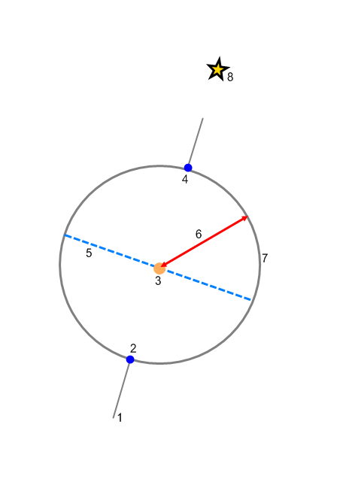**1. Popiš:**

1.

2.

3.

4.

5.

6.

7.

8.

**2. Doplň text:**

Země má tvar _________________. Na pólech je mírně _________________________.

Globus je _______________________________________________________________.

Obzor je rozhraní mezi _______________________ a ___________________________,

které vidíme ze svého stanoviště. Portugalský mořeplavec Fernão Magalhães jako první

_______________________________________________________________________.

Planeta Země vykonává ________ základní pohyby. ___________________ se kolem své osy.

Tento pohyb trvá _______________________ a jeho důsledkem je střídání ______________

a _______________________. Dále také __________________ kolem Slunce. Tento pohyb

trvá ___________________ a jeho důsledkem je střídání ______________________________.

1x za 4 roky má rok __________dní (měsíc ______________má tím pádem ________dní).

Takovému roku říkáme ________________________.

**3. Zakroužkuj pravdivá tvrzení:**

1. zemský rovník měří stejně km jako obvod Země v jejím nejširším místě
2. 21. 6. je Země nejblíže ke Slunci
3. nejhlubší vrt provedený lidmi sahá až do středu Země
4. zemská osa je kolmá k dráze oběhu Země kolem Slunce
5. Země se otáčí od západu na východ
6. nejkratší průměr Země je v místě spojnice obou zemských pólů
7. Slunce je hvězda nejbližší Zemi
8. jedním z důkazů tvaru Země je loď přibližující se z dálky na volném moři

**4. K Zemi v jednotlivých fázích oběhu kolem Slunce připiš vždy příslušné roční období**

**(v ČR) a datum, kdy toto roční období obvykle začíná.**

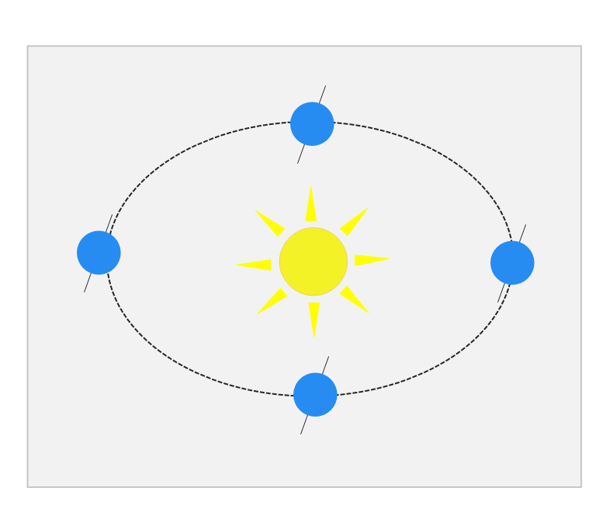

**Řešení:**

1. 1-zemská osa, 2-jižní pól, 3-střed Země, 4-severní pól, 5-rovník, 6-poloměr Země,

7-povrch Země, 8-Polárka (Severka)

1. Země má tvar koule. Na pólech je mírně zploštělá.

Globus je zmenšený model Země.

Obzor je rozhraní mezi oblohou a zemským povrchem, které vidíme ze svého stanoviště.

Portugalský mořeplavec Fernão Magalhães jako první obeplul Zemi.

Planeta Země vykonává 2 základní pohyby. Otáčí se kolem své osy.

Tento pohyb trvá 1 den (24 hodin) a jeho důsledkem je střídání dne a noci.

Dále také obíhá kolem Slunce. Tento pohyb trvá 1 rok (365 a ¼ dne)

a jeho důsledkem je střídání ročních období.

1x za 4 roky má rok 366 dní (měsíc únor má tím pádem 29 dní).

Takovému roku říkáme přestupný.

1. 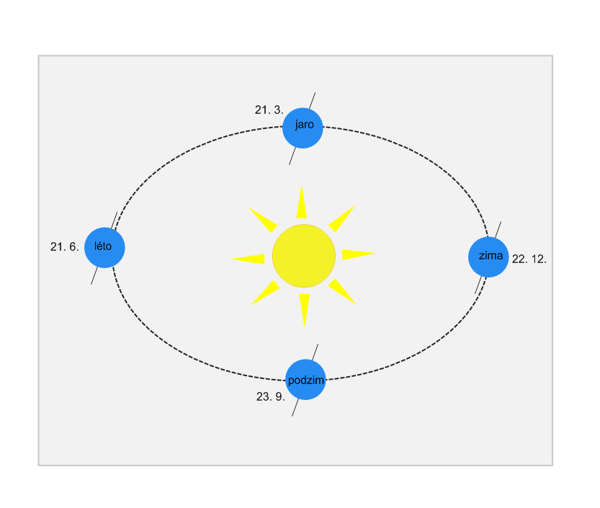Pravdivá tvrzení jsou: a, e, f, g, h

**Použité zdroje:**

Dostupné galerie programu SMART Notebook (ver. 10.7.144.0).